Питание школьника
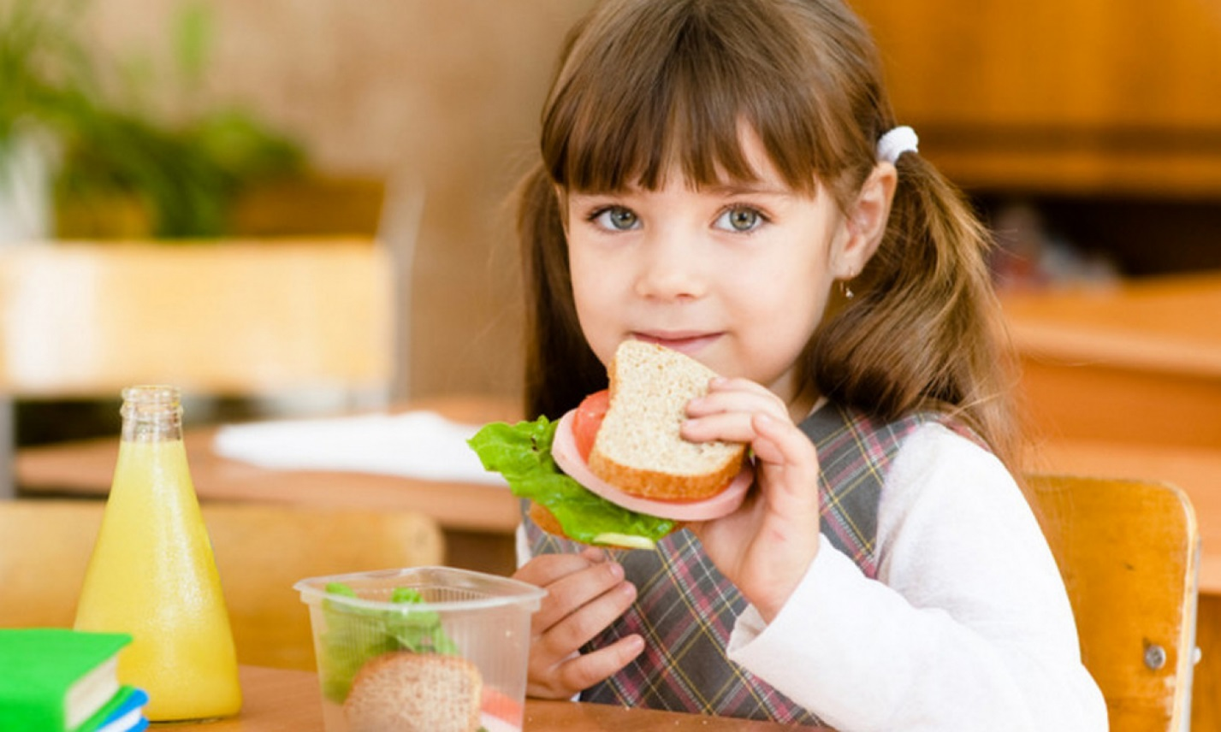
Школьный период является не менее важным в укреплении здоровья и рисков, связанных с питанием. Специалисты часто выявляют проблемы в питании детей школьного возраста (от 7 до 17 лет).
Распространен дефицит витаминов (А, Е, С, В1, В2), кальция и микроэлементов (железа, цинка, селена и йода). Это ведет к значительной частоте возникновения у детей школьного возраста таких алиментарно-зависимых состояний как железодефицитная анемия, задержка роста (витамин А, цинк, йод), снижение способности к обучению (йод, железо, витамины В1, В2, В6) и т.д.
Дефицит йода на 30 % повышает риск развития хронических заболеваний у школьников. Более того, в среднем, у каждого ребенка с зобом отмечается снижение слуховой и зрительной памяти, ухудшение способности к обучению, нарушение формирования личности.
Не менее существенные последствия имеет дефицит железа, который ведет к снижению умственной и физической работоспособности, ухудшая тем самым способность детей к обучению.
Недостаточное поступление с пищей витаминов-антиоксидантов (Е, С, А, β-каротина), цинка и селена ведет к нарушению антиоксидантного статуса организма, являющемуся одним из типовых патогенетических механизмов развития или осложнений многих заболеваний и, в частности, сахарного диабета, болезней кожи и суставов.
Дефицит ряда витаминов (А, Е, С), цинка и селена служат одной из причин снижения иммунного ответа, предопределяющего повышение чувствительности школьников к различным инфекциям.
Наблюдаются также частые нарушения работы желудочно-кишечного тракта, связанные с характером и режимом питания детей. Увеличивается количество хронических заболеваний пищеварительной системы. В развитии этой группы заболеваемости важную роль играют нарушения в режиме питания (связанные, в частности, с невозможностью получать горячее питание в школе) и его качестве (включение в состав рационов специй, бульонов, колбасных изделий недостаточно высокого качества, кулинарных жиров).
Потребности в питании значительно изменяются в зависимости от возраста, пола, условий жизни, вида деятельности школьника. Особенно большое значение для растущего организма имеет достаточное поступление полноценного белка. В рационах детей школьного возраста белки животного происхождения должны составлять не менее 50% от общего количества белка. В зависимости от нагрузки, условий жизни ребенка это соотношение желательно повышать до 60%, остальная часть покрывается за счет растительных белков (бобовые, крупы). За счет белков покрывается 14% энергетической потребности организма ребенка.
Детям школьного возраста необходимы полноценные жиры — сливочное, растительное масло, сыры, сметана. Жиры растительного происхождения должны составлять до 20% от общего количества жира рациона. За счет жиров удовлетворяется более 30% суточной энергетической потребности. В то же время избыток жира и белка в питании может привести к заболеваниям почек, печени, ожирению.
Потребность в углеводах относительно выше, чем в другие возрастные периоды, и зависит от возраста, состояния обменных процессов и в значительной степени от умственной и физической нагрузки. В рационе школьников углеводов должно быть в 4 раза больше, чем белков и жиров.
Потребность в энергии у школьников также определяется условиями жизни и обучения. Большие энергетические затраты отмечаются во время занятий физкультурой, спортом, различными трудовыми процессами, интенсивной умственной деятельностью. Особенно большие нагрузки испытывают дети, обучающиеся в специализированных школах спортивного профиля, с математическим уклоном.
Режим питания следует по-прежнему сохранить по прежнему расписанию, не менее 4-5 раз в день. При этом основная часть энергии и пищевых веществ приходится на первую половину дня.
В питании детских организованных коллективов (в школьных столовых и т.д.) запрещено использовать:
- фляжное, бочковое непастеризованное молоко без тепловой обработки (кипячение) перед употреблением;
- творог и сметану в натуральном виде без тепловой обработки;
- прокисшее молоко («самоквас»);
- макароны с мясным фаршем («по-флотски»), блинчики с мясом, студни, окрошки, паштеты, зельцы, форшмак;
- пирожные и торты с кремом;
- жареные во фритюре изделия (пирожки, пончики);
- продукты домашнего консервирования.
Детям не рекомендуются острые приправы (уксус, перец, горчица) и копчености. В питании детских коллективов должна использоваться только свежеприготовленная пища! Запрещено смешивать свежую пищу с остатками блюд, изготовленных в более ранние сроки того же дня, а тем более накануне.
Источник:
http://cgon.rospotrebnadzor.ru/

